3.2.24. Moleküler dinamik (MD) simülasyonlarının gerçekleştirileceği fizyolojik şartların belirlenmesi
CHEK2, MSH2 ve MSH6 genlerinin kodladığı CHK2, MSH2 ve MSH6 proteinlerinin yapı, dinamiği ve molekül bağlama mekanizmaları, hücre içerisinde bulundukları fizyolojik şartlar altında MD simülasyonları kullanılarak modellenmiştir. Çalışmanın ilk adımı olarak MD simülasyonlarında kullanılacak protein yapılarının aktif olduğu hücre bölgesindeki iyon konsantrasyonu belirlendi. MD simülasyonları, hücre içerisindeki fizyolojik şartları taklit eden su moleküllerinden ve iyonlardan oluşan çözelti içerisinde gerçekleştirildi. Bu sayede proteinlerin yapı ve dinamiği bilgisayar ortamında gerçekçi şartlar altında incelendi. Proje kapsamında simülasyonları gerçekleştirilecek olan üç protein, CHK2, MSH2 ve MSH6 hücrenin çekirdek bölgesinde işlevsel olmaktadır. Bu nedenle MD simülasyonlarında kullanılacak iyon konsantrasyonu, literatürde hücre çekirdeği için bildirilen iyon konsantrasyonlarına göre belirlendi. Hücrenin çekirdek bölgesinin fizyolojik şartlar altındaki iyon konsantrasyonunu belirlemek adına geniş çaplı bir literatür taraması yapıldı. İyon konsantrasyonlarının belirlenmesi uzun ve zahmetli deneylere dayandığı için, çekirdek içi konsantrasyon ile ilgili sayısal olarak bilgi veren az çalışma bulunmaktadır. Bischof vd. (2017) ve Nagy vd. (1981) hücre çekirdeği içinde ~210 mM potasyum konsantrasyonu bulunduğunu bildirmişlerdir (Nagy vd., 1981; Bischof vd., 2017). Buna ek olarak, Nagy vd. (1981) çekirdek içinde 20 mM sodyum konsantrasyonu olduğunu bildirmiştir. Bu deneysel çalışmalarla belirlenen sonuçlara göre, MD simülasyonlarımızda sodyum klorür (NaCl) ve potasyum klorür (KCl) konsantrasyonları sırasıyla 20 mM ve 210 mM şeklinde kullanıldı.
3.2.25. Yabanıl tip CHK2 monomeri ile yapılan MD çalışmaları
CHK2 proteini serin/treonin kinaz ailesine ait bir proteindir. Bu proteinin yapısında üç temel fonksiyonel bölge bulunmaktadır: serin-glutamin (SQ) ve treonin-glutamin (TQ) küme bölgesi (İngilizcesi: serine-glutamine (SQ) and threonine-glutamine (TQ) cluster domain (SCD)), çatalbaşı ile ilişkili bölge (İngilizcesi: forkhead-associated (FHA) domain) ve kinaz bölgesi (İngilizcesi: kinase domain (KD)) (Cai vd., 2009). Literatürde insana ait CHK2 proteininin bütün bölgelerini içeren eksiksiz bir kristal yapı bulunmamaktadır. İnsana ait CHK2 ile ilgili ilk kristal yapı 2002 yılında Li vd. (2002) tarafından literatüre kazandırılmıştır. 2.70 Å çözünürlüğündeki bu yapı CHK2 proteininin yalnızca FHA bölgesini içermektedir (PDB numarası 1GXC). 2006 yılında Oliver vd. (2006) insana ait CHK2 proteininin ADP bağlı kinaz bölgesini içeren 2.25 Å çözünürlüğündeki kristal yapısını elde etmişlerdir (PDB numarası 2CN5). Bu yapıda kinaz bölgesi dışındaki bölgelerin yapısı elde edilememiştir ve kinaz bölgesinde bulunan 254-269 indeksli döngü (İngilizcesi: loop) yapısı da eksiktir. 2009 yılında Lountos vd. (2009) ve Jobson vd. (2009) CHK2 proteininin ADP bağlanma bölgesine spesifik inhibitörlerin bağlı olduğu ve sadece kinaz bölgesini içeren kristal yapıları elde etmişlerdir (PDB numarası 2W0J ve 2W7X). CHK2 proteininin tam yapısına en yakın kristal yapı 2009 yılında Cai vd. tarafından elde edilmiştir. Cai vd. (2009) insana ait CHK2 proteininin FHA ve kinaz bölgelerini içeren 3.0 Å ve 3.25 Å çözünürlüğündeki dimer kristal yapılarını elde etmişlerdir (PDB numarası 3I6U ve 3I6W). Bu iki yapı arasındaki en önemli fark, aktivasyon bölgesinde bulunan ve sırasıyla, proteinin aktif ve inaktif olmasına göre α-helisi ve β-yaprağı olarak değişen ikincil yapı farklılığını içermeleridir. Buna ek olarak bu iki yapıda da SCD’yi de kapsayan M1-E88 indeksli amino asitler, kinaz bölgesinde bulunan S260-A267 indeksli amino asitler, aktivasyon bölgesinde bulunan G370-T387 ve S398-Y404 indeksli amino asitler ve C-ucunda bulunan E502-L543 indeksli amino asitler eksiktir. Bu tarihten sonra elde edilen (en günceli 2015) kristal yapıların hiçbiri CHK2 proteininin bütün yapısını içermemektedir ve yalnızca spesifik inhibitörlerin ADP bağlanma bölgesine bağlı halde bulunduğu kinaz bölgesini içermektedirler. İnhibitör bağlı yapılar, kristal yapıdaki inhibitörler proteini o yapıda kilitlemek için kullanıldığından ve proteinin doğal dinamiğini etkileyeceğinden dolayı modelleme için kullanılmamıştır.
3.2.26. MD çalışmalarında kullanılacak CHK2 proteini için yapıların oluşturulması
MD simülasyon sistemlerinde kullanılacak CHK2 proteininin modellenmesi için, insana ait CHK2 proteinine ait en fazla bölgeyi içeren 3.0 Å çözünürlüğündeki 3I6U (Cai vd., 2009) PDB numaralı CHK2 kristal yapısı temel alındı. Bu kristal yapı, dimer haldeki CHK2 proteininden oluşmaktadır ve yapıdaki her bir monomer protein yapısı, FHA ve KD bölgelerini içermektedir. Dimerik kristal yapı, her bir monomer için T89-E501 indeksleri arasındaki amino asit dizisini içermektedir ve her bir CHK2 monomer yapısı için, M1-E88, S260-A267, E377-T387, S398-T401, E502-L543 indeksli amino asitler eksiktir. Monomer modelinde eksik olan M1-E88 indeksli amino asitler SCD bölgesini (19-69 indeksli) kapsamaktadır. SCD bölgelerinin sürekli tekrar motiflerinden (SQ/TQ motifleri) oluşmasından dolayı sekans karmaşıklığının düşük olması nedeniyle özünde düzensiz bölge (İngilizcesi: intrinsically disordered region) olarak kabul edilmektedir (Romero vd., 2001; Traven ve Heierhorst, 2005). Bu özünde düzensiz bölgelerin, protein işlevini etkileyen düzenleme mekanizmaları ile yakından alakalı olduğu ve farklı hedeflere bağlanma konusu ile ilgili önemli görevlere sahip olabileceği düşünülmektedir (Kim vd., 1999; O'Neill vd., 2000; Iakoucheva vd., 2004). SCD bölgesinin, üç boyutlu yapı organizasyonuna sahip olmaması ve çok hareketli olması nedeniyle kristal yapılarda elde edilmesi oldukça zordur ve muhtemelen bu yüzden hiçbir kristal yapıda elde edilememiştir. Bu sebeple, bu bölgenin yapısının protein modeline eklenip eklenilmeyeceğine karar verilebilmesi için, M1-E88 indeksli amino asitlerin yapısı düz yapısız şekilde (hiçbir ikincil yapı belirtilmeden) VMD programının Molefacture eklentisi (Humphrey vd., 1996) kullanılarak modellendi ve bu model için 70 ns uzunluğunda MD simülasyonları gerçekleştirildi. Beklendiği üzere, bu simülasyonların sonucunda ikincil yapı oluşumu gözlenmedi. SCD içermeyen CHK2 ile yapılan çalışmada otoaktivasyon, monomerlere ayrışma ve heterojen fosforilasyonun gerçekleştiği ayrıca bu bölgenin eksik olmasına rağmen iki bağımsız kristal formun dimer olarak kristalleştiği ve bunun, aktivasyon yolundaki dimerik ara ürün olduğuna dair biyokimyasal ve mutasyonel kanıtlar sağlanmıştır (Cai vd., 2009). Elde edilen sonuçlara dayanarak ve bu bölge proje kapsamında incelenmesi düşünülen proteinin yapısını, dinamiğini ve işlevini doğrudan etkilemediğinden, modellenen proteine dahil edilmemiştir. SCD bölgesi ile birlikte proteinin N-ucunu oluşturan ve kristal yapıda eksik olan E502-L543 indeksli bölgede, proteinin uç bölgesinde bulunmasından ve protein yapı ve dinamiğine doğrudan etki etmesi beklenmediğinden dolayı protein modeline dahil edilmemiştir. Kristal yapıda eksik olan S260-A267 indeksli bölgenin elde edilebilmesi ve yapıya eklenebilmesi için hedefli MD (İngilizcesi: Targeted Molecular Dynamics (TMD)) simülasyon prosedürü kullanıldı (Schlitter vd., 1994; Can vd., 2019). Bu amaçla K245-L280 indeksli amino asitleri içeren bir başlangıç yapısı oluşturuldu ve bu yapıda, K245’ten K259’a kadar olan amino asitler β-yaprağı olarak, R268’den L280’e kadar olan amino asitler α-helisi olarak ve S260’dan A267’ye kadar olan amino asitler de düz olarak (hiçbir ikincil yapı belirtilmeden) VMD programının Molefacture eklentisi kullanılarak modellendi. Elde edilen amino asit dizisini içeren sistemin enerjisi, MD simülasyonu kullanılarak 10000 adım boyunca minimize edildi. Daha sonra amino asitlerin alfa karbonları 1 ns boyunca sabit tutularak su çözeltisi dengelendi. Tüm sistemin enerjisi, protein üzerinde herhangi bir sabitleme/kısıtlama olmaksızın ilave bir 10000 adım boyunca minimize edildi. İkinci minimizasyon aşamasından sonra, 1 ns boyunca amino asitlerin alfa karbonlarına kuvvet sabitine sahip bir harmonik kısıtlama uygulandı. Üçüncü dengeleme adımında peptit üzerindeki bütün sabitlemeler/kısıtlamalar kaldırıldı ve 1 ns boyunca dengeleme simülasyonları yapıldı. Son adım olarak, CHK2 kristal yapısındaki ve modellenen yapıdaki K245'ten K259'a kadar olan amino asit koordinatları birbiri üzerine hizalandı. 2 ns süren TMD simülasyonları kullanılarak modellenen yapıdaki R268’ten L280’e kadar olan amino asitler kristal yapıdaki aynı amino asit bölgesi üzerine çekilmiştir. Böylelikle S260’dan A267’ye kadar eksik olan bölgenin etrafındaki komşu amino asitler hizalandı ve bu bölge kristal yapıya eklenerek eksik kısım tamamlandı. Son olarak CHK2 proteininin kinaz bölgesindeki aktivasyon bölgesinde eksik olan E377-T387 ve S398-T401 indeksli amino asitler protein modeline eklendi. CHK2 proteinin aktif ve inaktif hallerinde bu bölge farklı konformasyonlarda bulunmaktadır. Ancak CHK2 proteininin monomer haline dair literatürde neredeyse hiç bilgi bulunmamaktadır ve bu bölgenin aldığı konformasyon da net olarak bilinmemektedir. Bu yüzden, aktif ve inaktif haldeki CHK2 protein modelini oluşturabilmek adına bu bölge iki farklı konformasyonda modellendi. İnaktif haldeki monomer CHK2 proteinin modellenmesi için ModBase web sunucusu (Pieper vd., 2014) kullanıldı. Elde edilen modelde aktivasyon bölgesi içe katlanmış bir şekilde elde edildi (Şekil 6-A). Aktif halde olduğu düşünülen CHK2 protein modelinin elde edilmesi için, literatürde mevcut olan insana ait CHK2 proteininin ADP bağlı kinaz bölgesini içeren kristal yapı kullanıldı (PDB numarası 2CN5) (Oliver vd., 2006). Bu kristal yapıda aktivasyon bölgesinde bulunan amino asitlerde eksik bulunmamaktadır ve aktif hal konformasyonundadır. Bütün proteinin modellenmesi için temel alınan ve diğer eksik bölgeleri tamamlanan 3I6U PDB kodlu CHK2 protein yapısı 2CN5 PDB kodlu kristal yapısındaki protein yapısı ile kinaz bölgesinden hizalandı ve D368-N405 amino asitlerinin yapısı CHK2 monomer yapısına eklendi (Şekil 6-B). Monomer formundaki CHK2 proteinleri, dimer oluşturup fosfatlandıktan sonra aktif konformasyonuna geçmektedir. Başka bir deyişle, aktif haldeki monomer CHK2 proteininin üzerinde fosfat moleküllerinin olduğu düşünülmektedir. CHK2’nin aktif halini tam modelleyebilmek için bir önceki aşamada elde edilen protein konformasyonu üzerine fosfat molekülleri eklendi. Fosfat eklenecek amino asitler bu konu ile ilgili yapılan en son çalışma temel alınarak belirlendi (Guo vd., 2010) ve aktivasyon bölgesindeki S379, T383, T387 ve T389 amino asitleri VMD ile fosfat yaması (İngilizcesi: phosphorylation patch) kullanılarak oluşturuldu (Şekil 6-C). Fosfat mekanizmalarında ATP-ADP değişimi rol oynadığı için, 2CN5 PDB kodlu kristal yapısında bulunan ADP yapısı ve beraberindeki 2 magnezyum iyonu fosfatlanan yapıya eklenerek aktif haldeki CHK2 konformasyonu için gereken yapı oluşturuldu (Şekil 6-D). Böylelikle 3I6U kristal yapısının tek zinciri kullanılarak (zincir A) ve bu yapının eksik bölgeleri tamamlanarak monomer CHK2 protein yapıları elde edildi. Elde edilen yapıda, kristal yapı oluşturulurken proteinin daha kararlı olması ve istenmeyen fosforilasyonların engellenmesi için gerçekleştirilen K249R mutasyonu bulunmaktadır. Son adım olarak mutasyon içermeyen yapının (yabanıl tip) elde edilebilmesi için, bütün yapılardaki K249R mutasyonu VMD programındaki Mutator eklentisi kullanılarak tersine çevrildi. Simülasyonlarda gerçekçi fizyolojik şartların oluşturulabilmesi için, elde edilen yapılar her yöne en az 15 Å uzaklıkta olacak şekilde su kutusu (TIP3P su modeli kullanılarak) içine konuldu. Hücredeki çekirdek içi ortamını taklit etmek amacıyla sistem 210 mM KCl ve 20 mM NaCl ile iyonize edilerek sistemin yükü nötr hale getirildi. Yaklaşık olarak 120.000 atomdan oluşan sistemler elde edildi. Sistem modellemelerinin bütün aşamaları VMD programı kullanılarak gerçekleştirildi.

Şekil 6. CHK2 proteininin MD simülasyonları için oluşturulan sistemler. A) İnaktif CHK2 proteini, B) Aktif CHK2 proteini, C) Aktif ve aktivasyon bölgesinden fosfatlanmış CHK2 proteini ve D) Aktif, aktivasyon bölgesinden fosfatlanmış ve ADP içeren CHK2 proteini su kutusunda ve iyonlar varlığında gösterilmiştir. CHK2 proteininin kinaz bölgesi, FHA bölgesi ve aktivasyon döngüsü sırasıyla mavi, kırmızı ve turuncu renklerle gösterilmiştir. Fosfat grupları mor ve ADP molekülü yeşil renk ile gösterilmiştir. Potasyum, sodyum ve klor iyonları sırasıyla gri, sarı ve pembe kürelerle gösterilmiştir.
3.2.27. MD simülasyon detayları
MD simülasyonları, NAMD 2.13 (Phillips vd., 2005) programı ve CHARMM36 (Best vd., 2012) kuvvet alanı (İngilizcesi: force field) kullanılarak gerçekleştirildi. Van der Waals (vdW) etkileşimlerinin hesaplanması için kesme mesafesi (İngilizcesi: cutoff distance) minimum 12 Å olacak şekilde seçildi. Uzak mesafeli elektrostatik etkileşimler parçacık ağ Ewald metodu (İngilizcesi: particle-mesh Ewald method) kullanılarak hesaplandı. Adım aralığı, sabitlenmiş protein simülasyonu ve geri kalan simülasyonlar için sırasıyla 1 ve 2 fs olarak belirlendi. Simülasyonlar, sistemin parçacık sayısı (N), basınç (P) ve sıcaklık (T) değerleri sabit tutularak NPT koşulları altında gerçekleştirildi. Sıcaklık ve basınç değerleri sırasıyla 310 K ve 1 atm'de sabit tutuldu. İzotermal koşulları korumak amacıyla Langevin dinamiği için 1 ps'lik sönümleme katsayısı kullanıldı. Langevin Nosé-Hoover yöntemi, basınç sabitini korumak adına 100 fs'lik bir salınım süresi ve 50 fs'lik bir sönümleme süresi ölçeği kullanılarak gerçekleştirildi.
İki adımlı minimizasyon-dengeleme döngüsü uygulandı: İlk olarak sistemin enerjisi hiçbir sabitleme/kısıtlama olmaksızın 10000 adım için minimize edildi. Daha sonra proteinin alfa karbonları 2 ns boyunca sabit tutularak sistemin enerjisi dengelendi. Tüm sistem, protein üzerinde herhangi bir sabitleme/kısıtlama olmaksızın ilave bir 10000 adım ile minimize edildi. İkinci minimizasyon aşamasından sonra, 20 ns boyunca proteinin her bir alfa karbonuna kuvvet sabitine sahip bir harmonik kısıtlama uygulandı. Sistem üzerinde herhangi bir sabitleme/kısıtlama olmaksızın 10 ns boyunca dengeleme simülasyonları gerçekleştirildi. Yabanıl tip inaktif, aktif ve aktif ve ADP bağlı CHK2 monomer proteini için dörder set 300 ns; Yabanıl tip aktif, fosfatlanmış ve aktif, fosfatlanmış ve ADP bağlı CHK2 monomer proteini için dörder set ve 400 ns uzunluğunda MD simülasyonu gerçekleştirildi.
3.2.28. Mutant CHK2 monomerleri ile yapılan MD çalışmaları
Proje kapsamında yapılan deneysel çalışmalar aracılığıyla önce 4 sonrasında 12 CHK2 mutantı belirlenmiş ve bildirilmiştir. CHK2 proteini üzerinde bu mutasyonları gerçekleştirerek MD simülasyonlarını başlatmak için, öncelikle simülasyon şartlarının belirlenmesi gerekmektedir. Mutasyonların, proteinin yapı ve dinamiğine etkisinin hangi uygulamayla daha belirgin olacağının anlaşılması amacıyla önce bildirilen 4 mutasyon (I160M, T476M, E351D ve L183F) hem başlangıç yapısı üzerinde hem de yabanıl tip simülasyonlarının 300.ns’deki konformasyon üzerinde uygulanarak deneme simülasyonları gerçekleştirilmiştir.
I160M, T476M, E351D ve L183F mutasyonları, fosfat bağlı CHK2 monomerinin 2 farklı setinin hem başlangıç yapısında hem de simülasyonlarının 300.ns’sinden elde edilen konformasyonuna VMD Mutator eklentisi kullanılarak uygulanmıştır. CHK2 proteininin I160M ve L183F mutantları için sistemler iii) aktif ve aktivasyon bölgesinden fosfatlanmış hali ve iv) aktif, aktivasyon bölgesinden fosfatlanmış ve ADP içeren hali için gerçekleştirilen 300 ns MD simülasyonlarının sonundaki konformasyon elde edilerek hazırlanmıştır. Simülasyon sonundaki konformasyon üzerinde, VMD Mutator eklentisi kullanılarak ayrı ayrı I160M ve L183F mutasyonları gerçekleştirilmiş ve her iki sistem için ikişer replika sistem oluşturulmuştur. E351D ve T476M mutantları için sistemler iii) aktif ve aktivasyon bölgesinden fosfatlanmış hali ve iv) aktif, aktivasyon bölgesinden fosfatlanmış ve ADP içeren hali için kullanılan başlangıç yapıları kullanılarak hazırlanmıştır. Simülasyonlarda gerçekçi fizyolojik şartların oluşturulabilmesi için her iki şekilde hazırlanan sistemler, mutasyon gerçekleştirildikten sonra TIP3P su modeli kullanılarak her yöne en az 15 Å uzaklıkta su kutusu içine konuldu. Hücredeki çekirdek içi ortamını taklit etmek amacıyla sistem 210 mM KCl ve 20 mM NaCl ile iyonize edilerek sistemin yükü nötr hale getirildi. Sistem modellemelerinin bütün aşamaları VMD programı kullanılarak gerçekleştirildi.
3.2.29. Mutant CHK2 MD simülasyonları detayları
MD simülasyonları, NAMD 2.14 (Phillips vd., 2005), NAMD3 (Phillips vd., 2005) programları ve CHARMM36 (Best vd., 2012) kuvvet alanı (İngilizcesi: force field) kullanılarak gerçekleştirildi. Van der Waals (vdW) etkileşimlerinin hesaplanması için kesme mesafesi (İngilizcesi: cutoff distance) minimum 12 Å olacak şekilde seçildi. Uzak mesafeli elektrostatik etkileşimler parçacık ağ Ewald metodu (İngilizcesi: particle-mesh Ewald method) kullanılarak hesaplandı. Adım aralığı, sabitlenmiş protein simülasyonu ve geri kalan simülasyonlar için sırasıyla 1 ve 2 fs olarak belirlendi. Simülasyonlar, sistemin parçacık sayısı (N), basınç (P) ve sıcaklık (T) değerleri sabit tutularak NPT koşulları altında gerçekleştirildi. Sıcaklık ve basınç değerleri sırasıyla 310 K ve 1 atm'de sabit tutuldu. İzotermal koşulları korumak amacıyla Langevin dinamiği için 1 ps'lik sönümleme katsayısı kullanıldı. Langevin Nosé-Hoover yöntemi, basınç sabitini korumak adına 100 fs'lik bir salınım süresi ve 50 fs'lik bir sönümleme süresi ölçeği kullanılarak gerçekleştirildi.
Her bir CHK2 sistemi için ilk olarak sistemin enerjisi hiçbir sabitleme/kısıtlama olmaksızın 10000 adım için minimize edildi. Daha sonra proteinin alfa karbonları 2 ns boyunca sabit tutularak sistemin enerjisi dengelendi. Tüm sistem, protein üzerinde herhangi bir sabitleme/kısıtlama olmaksızın ilave bir 10000 adım ile minimize edildi. İkinci minimizasyon aşamasından sonra, 20 ns boyunca proteinin her bir alfa karbonuna kuvvet sabitine sahip bir harmonik kısıtlama uygulandı. Sistem üzerinde herhangi bir sabitleme/kısıtlama olmaksızın 10 ns boyunca dengeleme simülasyonları gerçekleştirildi. 300 ns simülasyonların sonundaki konformasyon kullanılarak iki farklı CHK2 hali için hazırlanan I160M ve L183F mutantları için iki set 100 ns MD simülasyonları gerçekleştirildi. 16 mutant CHK2 monomerleri için aktif ve fosfatlanmış yapıda iki set 300 ns uzunluğunda MD simülasyonları gerçekleştirildi.
3.2.30. CHK2 Homodimeri ile yapılan MD çalışmaları
Proje kapsamında CHK2 proteinin monomer haline ek olarak, aktifleşmeden önce geçtiği dimer hali de incelenmektedir. CHK2 dimeri yapısı yarı aktif ve inaktif halleri sırasıyla protein veri bankasında 3I6W ve 3I6U PBD kodlarıyla bulunmaktadır (Cai ve diğerleri, 2009). Dimer simülasyonları için 3I6U PDB kodlu yapı kullanılmıştır. Yapıdaki eksik kısımlar SWISS-MODEL (Waterhouse vd., 2018) sunucusu kullanılarak tamamlanmıştır (Şekil 18). Eksik kısımları modellenen homodimer her yöne en az 15 Å uzaklıkta olacak şekilde su kutusu (TIP3P su modeli kullanılarak) içine konuldu (Şekil 7). Hücredeki çekirdek içi ortamını taklit etmek amacıyla sistem 210 mM KCl ve 20 mM NaCl (Nagy ve diğerleri, 1981; Bischof ve diğerleri, 2017) ile iyonize edilerek sistemin yükü nötr hale getirildi.

Şekil 7. CHK2 homodimerinin MD simülasyonları için oluşturulan sistemi. Eksik bölgeleri tamamlanmış CHK2 dimeri (sol) ve MD simülasyonları için su kutusu ve iyonlarla hazırlanan sistem (sağ).
3.2.31. CHK2 Dimer MD Simülasyon Detayları
MD simülasyonları, NAMD 2.14 (Phillips vd., 2005), NAMD3 (Phillips vd., 2005) programları ve CHARMM36 (Best vd., 2012) kuvvet alanı (İngilizcesi: force field) kullanılarak gerçekleştirildi. Van der Waals (vdW) etkileşimlerinin hesaplanması için kesme mesafesi (İngilizcesi: cutoff distance) minimum 12 Å olacak şekilde seçildi. Uzak mesafeli elektrostatik etkileşimler parçacık ağ Ewald metodu (İngilizcesi: particle-mesh Ewald method) kullanılarak hesaplandı. Adım aralığı, sabitlenmiş protein simülasyonu ve geri kalan simülasyonlar için sırasıyla 1 ve 2 fs olarak belirlendi. Simülasyonlar, sistemin parçacık sayısı (N), basınç (P) ve sıcaklık (T) değerleri sabit tutularak NPT koşulları altında gerçekleştirildi. Sıcaklık ve basınç değerleri sırasıyla 310 K ve 1 atm'de sabit tutuldu. İzotermal koşulları korumak amacıyla Langevin dinamiği için 1 ps'lik sönümleme katsayısı kullanıldı. Langevin Nosé-Hoover yöntemi, basınç sabitini korumak adına 100 fs'lik bir salınım süresi ve 50 fs'lik bir sönümleme süresi ölçeği kullanılarak gerçekleştirildi.
İki adımlı minimizasyon-dengeleme döngüsü uygulandı: İlk olarak sistemin enerjisi hiçbir sabitleme/kısıtlama olmaksızın 10000 adım için minimize edildi. Daha sonra proteinin alfa karbonları 2 ns boyunca sabit tutularak sistemin enerjisi dengelendi. Tüm sistem, protein üzerinde herhangi bir sabitleme/kısıtlama olmaksızın ilave bir 10000 adım ile minimize edildi. İkinci minimizasyon aşamasından sonra, 20 ns boyunca proteinin her bir alfa karbonuna kuvvet sabitine sahip bir harmonik kısıtlama uygulandı. Sistem üzerinde herhangi bir sabitleme/kısıtlama olmaksızın 10 ns boyunca dengeleme simülasyonları gerçekleştirildi. Yabanıl tip ve mutant CHK2 dimeri için ikişer set 100 ns MD simülasyonu gerçekleştirildi.

      - MD Simülasyonları Sonuçlarından Proteinlerin Termodinamik Özelliklerinin Hesaplanması
Proje kapsamında, CHK2 proteinlerinin monomer ve dimer halleri için hem yabanıl tiplerinde hem de belirlenen VUS’lar için MD simülasyonlarından elde edilen veriler kullanılarak protein kararlılığını belirten parametrelerden biri olan ısı kapasitesi hesapları gerçekleştirilmiştir.
“MD Simülasyonlarının Detayları” kısmında belirtildiği üzere, simülasyonlar sistemin parçacık (N), basınç (P) ve sıcaklık (T) değerleri sabit tutularak NPT koşulları altında gerçekleştirildi. Isı kapasitesi, sabit basınç altında şu şekilde ifade edilmektedir;
Bu tanıma ek olarak ısı kapasitesi, enerji değerlerinin dalgalanmasın karesinin ortalaması olarak da ifade edilebilmektedir (İngilizcesi mean squared fluctuation) (Jorgensen, 1982; Prabhu ve Sharp, 2005).
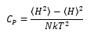
MD simülasyonlarında entalpi değerlerinin varyansını hesaplamak için gerekli bilgiler mevcuttur. Entalpinin MD simülasyonlarında uygulanan kuvvet alanlarının potansiyel enerjisi ile aynı olduğu kabulü ile entalpi değerleri hesaplanabilmektedir (van der Kamp vd., 2018). NAMD programının NAMDEnergy eklentisi kullanılarak MD simülasyonlarından potansiyel enerji hesabı yapıldı. Yabanıl tip CHK2 proteininin i) aktif hali, ii) aktif ve aktivasyon bölgesinden fosfatlanmış hali, iii) aktif, aktivasyon bölgesinden fosfatlanmış ve ADP içeren hali, iv) inaktif hali ve v) aktif ve ADP bağlı halleri için her biri dört adet 300 ns uzunluğundaki MD simülasyonlarından ısı kapasiteleri hesaplanmıştır. Isı kapasitelerinin simülasyon zamanına bağlı değişimi Şekil 40’ta verilmiştir.
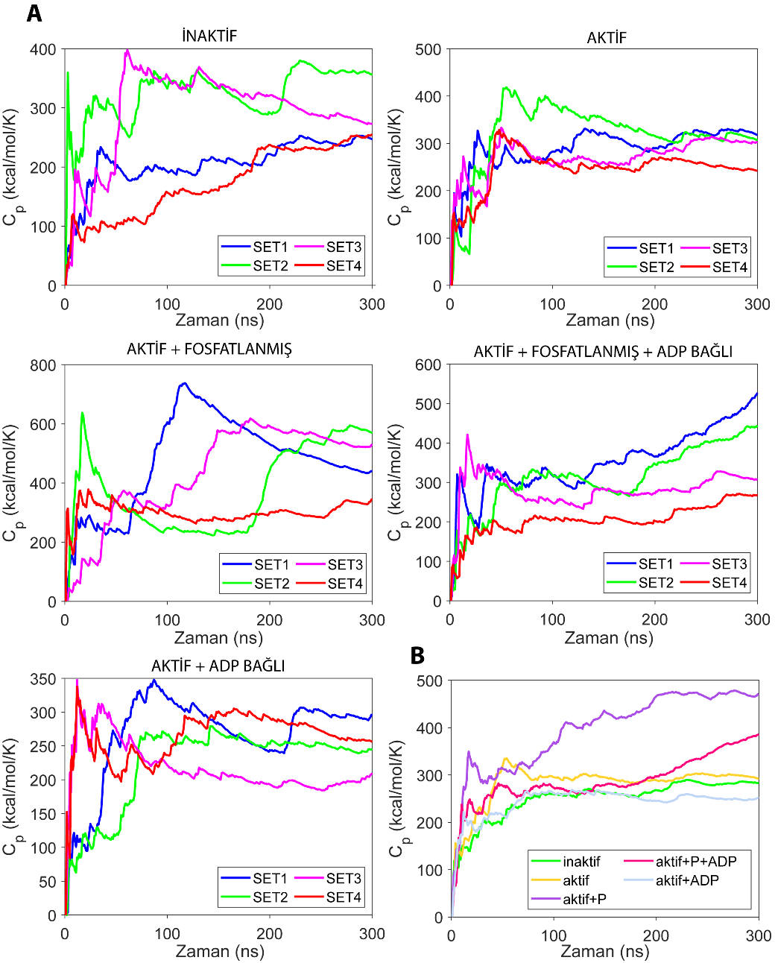
Şekil 40. CHK2 proteininin MD simülasyonlarından elde edilen verilerle hesaplanan ısı kapasitesi değerleri. CHK2 proteininin (a) aktif hali, (b) aktif ve aktivasyon bölgesinden fosfatlanmış hali ve (c) aktif, aktivasyon bölgesinden fosfatlanmış ve ADP içeren hali ve (d) inaktif haldeki CHK2 proteini için 300 ns uzunluğundaki MD simülasyonlarından hesaplanan ısı kapasitesi her bir set için gösterilmiştir.
      - MD simülasyonlarında gözlemlenen yabanıl tip CHK2 protein hareketleri
CHK2 proteininin yapısındaki amino asitlerin alfa karbon atomları kullanılarak kök ortalama kare dalgalanmaları (İngilizcesi root mean square fluctuation, kısaca RMSF) hesaplandı. Protein hareketinin detaylıca gözlemlenmesi için sınırlamalar kaldırıldıktan sonraki 10 ns dengeleme simülasyonları da hesaplamalara dahil edildi. Bunun nedeni CHK2 proteininin hem aktivasyon bölgesindeki döngü (İngilizcesi Loop) yapısında hem de FHA bölgesinde görülen hareketin bu 10 ns içerisinde kayda değer değişiklikler göstermesidir. Hesaplamalar için CHK2 proteini karbon alfaları kullanılarak hizalandı. Yabanıl tip CHK2 proteininin i) inaktif, ii) aktif, iii) aktif ve aktivasyon bölgesinden fosfatlanmış, iv) aktif, aktivasyon bölgesinden fosfatlanmış ve ADP bağlı ve v) aktif ve ADP bağlı halleri için gerçekleştirilen 300 ns’lik MD simülasyonlarından hesaplanan RMSF değerlerinin amino asit indeksi boyunca değişimi Şekil 41’da verilmiştir.
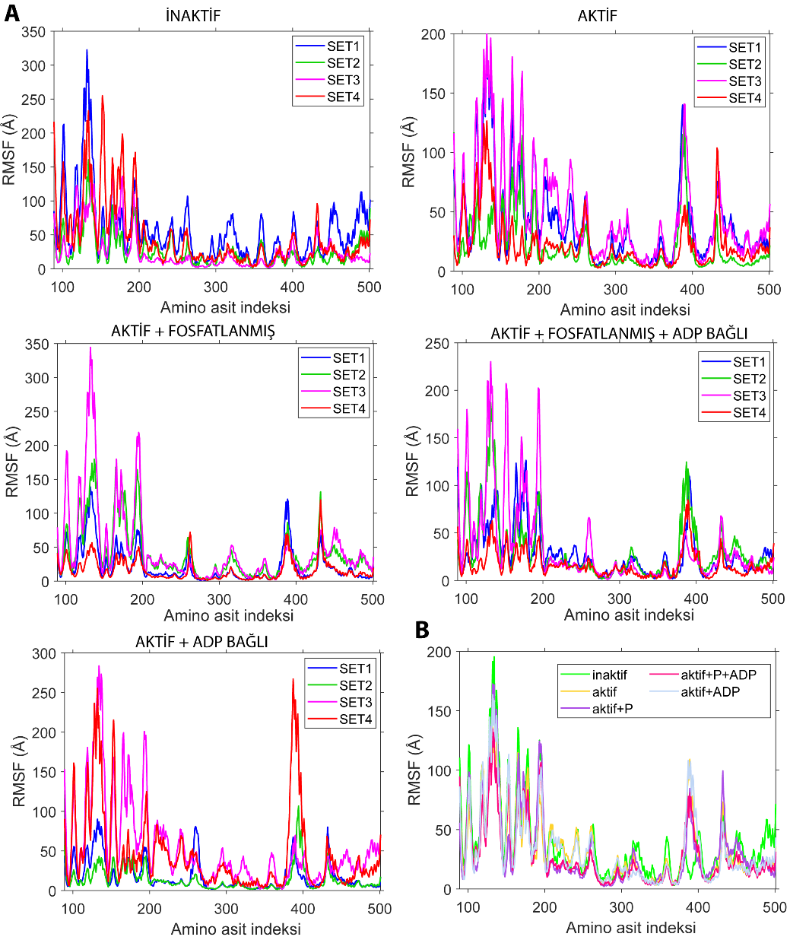
Şekil 41. CHK2 proteininin MD simülasyonlarından hesaplanan RMSF değerleri. A) Her bir sistemin 4 seti için RMSF değerleri gösterilmiştir. B) Sistemlerin ortalama RMSF değerleri birlikte gösterilmiştir.
CHK2 proteininin FHA bölgesi, protein-protein bağlanmalarında rol oynayan bölgesidir. Bu sebeple, açılma-kapanma şeklinde bir hareketlilik göstermektedir. Modellediğimiz yapılar arasında bu hareketliliğin farkını gözlemlemek için FHA bölgesinin proteinle yaptığı açı hesaplandı. Hesaplamalar için CHK2 proteini kinaz bölgesindeki seçili amino asitler kullanılarak (246- 250, 274- 278, 282-292, 297-306, 308-313, 319-369, 406-423, 454-468, 475-499) hizalandı. Bu amino asitler yukarıda verilen RMSF grafiklerindeki en az dalgalanma gösteren amino asitlerden seçildi. Açı hesabı için belirlenen üç nokta FHA bölgesinin ikincil yapılarının ağırlık merkezi, kinaz bölgesinin FHA bölgesine en yakın olan ikincil yapı ve F-helisinin ağırlık merkezinden oluşmaktadır (Şekil 42A). Açı değişiminin detaylıca gözlemlenmesi için sınırlamalar kaldırıldıktan sonraki 10 ns dengeleme simülasyonları da hesaplamalara dahil edildi. CHK2 proteininin i) inaktif, ii) aktif, iii) aktif ve aktivasyon bölgesinden fosfatlanmış, iv) aktif, aktivasyon bölgesinden fosfatlanmış ve ADP bağlı ve v) aktif ve ADP bağlı halleri için gerçekleştirilen MD simülasyonları boyunca FHA bölgesinin kinaz bölgesine göre yaptığı açının değerlerinin simülasyon zamanına bağlı değişimi ve dağılımları Şekil 43’te verilmiştir.
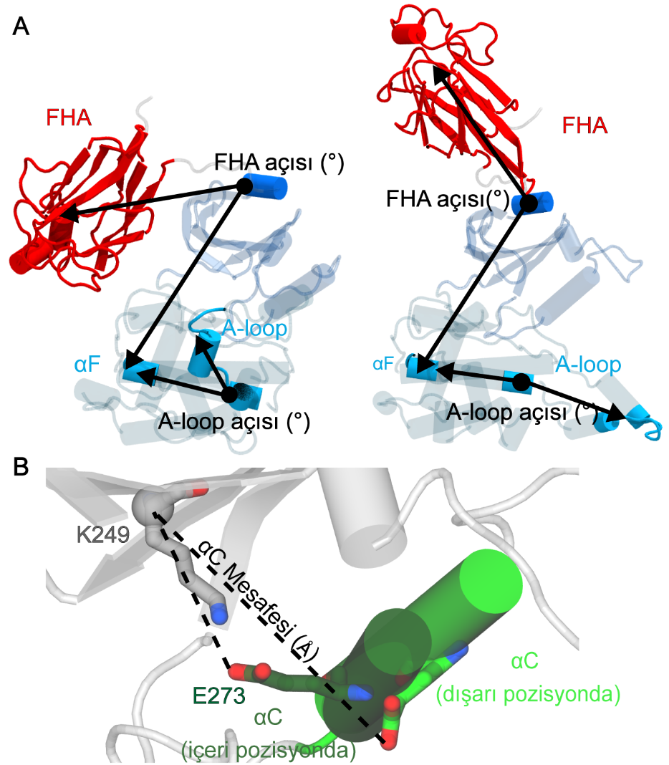
Şekil 42. FHA açısı, A-loop açısı ve αC helisi mesafesi tanımları. A) FHA açısı ve A-loop açısı tanımları ve B) E273-K249 amino asitleri arasındaki mesafe olarak tanımlanan αC helisi mesafesi CHK2 monomeri üzerinde gösterilmiştir.
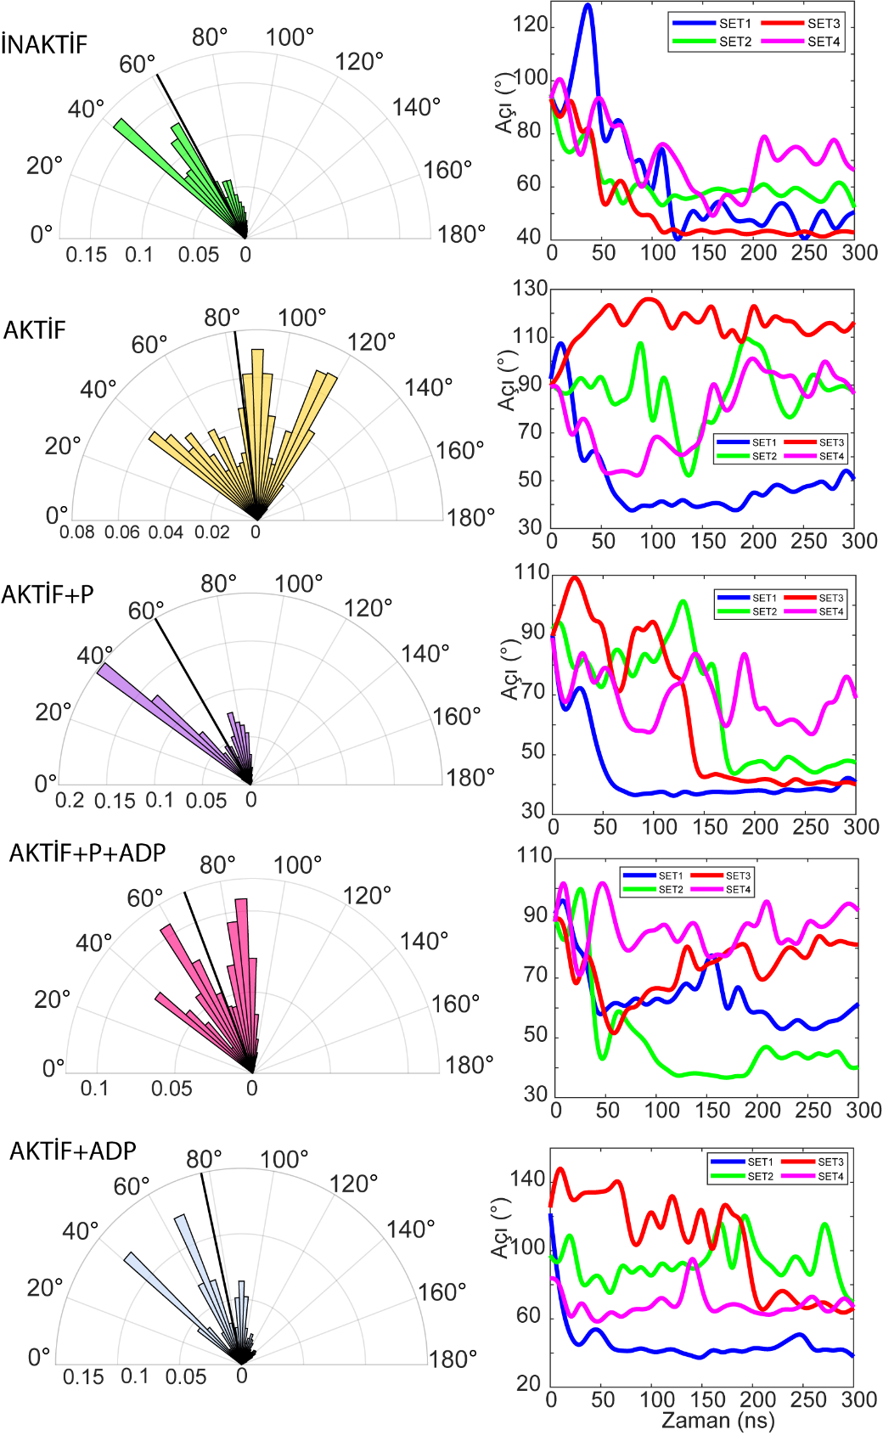
Şekil 43. MD simülasyonlarında gözlemlenen FHA bölgesinin açı değişimi. Sol panelde her bir sistemin FHA açısı değerlerinin dağılımı verilmiştir. Siyah çizgi ortalamayı göstermektedir. Sağ panelde her bir sistemin dört örneği için açı değerlerinin zamana bağlı değişimi verilmiştir.
CHK2 proteininin kinaz bölgesinde, tüm ökaryotik kinaz proteinlerinde gözlemlenen korunmuş motifler bulunmaktadır. Bu motiflerden, aktivasyon döngüsü (İngilizcesi activation loop, kısaca A-loop) pozisyonunun (içerde ve dışarda olma durumları) ve C-helisinin (αC helis) pozisyonunun (içerde ve dışarda olma durumları), kinaz proteinlerinin aktif ve inaktif olma durumlarını etkilediği bilinmektedir (Taylor ve Kornev, 2011). A-loop açısının değişimini incelemek için, diğer bir korunmuş motif olan F-helisinin iki ucundan birer nokta ile beraber A-loop motifinin alfa karbonlarının ağırlık merkezinin oluşturduğu üç nokta (Şekil 42A) kullanılarak açı hesabı MD simülasyonları boyunca yapılmıştır. αC helis mesafesinin değişimini incelemek için, αC helisi üzerinde bulunan korunmuş glutamat amino asidi ile (GLU273), nükleotit bağlanma bölgesindeki lizin amino asidi (LYS249) arasındaki mesafe (Şekil 42B), MD simülasyonları boyunca hesaplanmıştır. Bu iki amino asit arasında bağ, kinazlarda korunmuş olup proteinin aktif halinde olduğunun göstergelerinden biri olarak kabul görmektedir (Taylor ve Kornev, 2011). Bu sebeple her bir CHK2 monomer sisteminin A-loop açısının (Şekil 44) ve αC helis mesafesinin (Şekil 45) MD simülasyonları boyunca değişimi incelenmiştir.
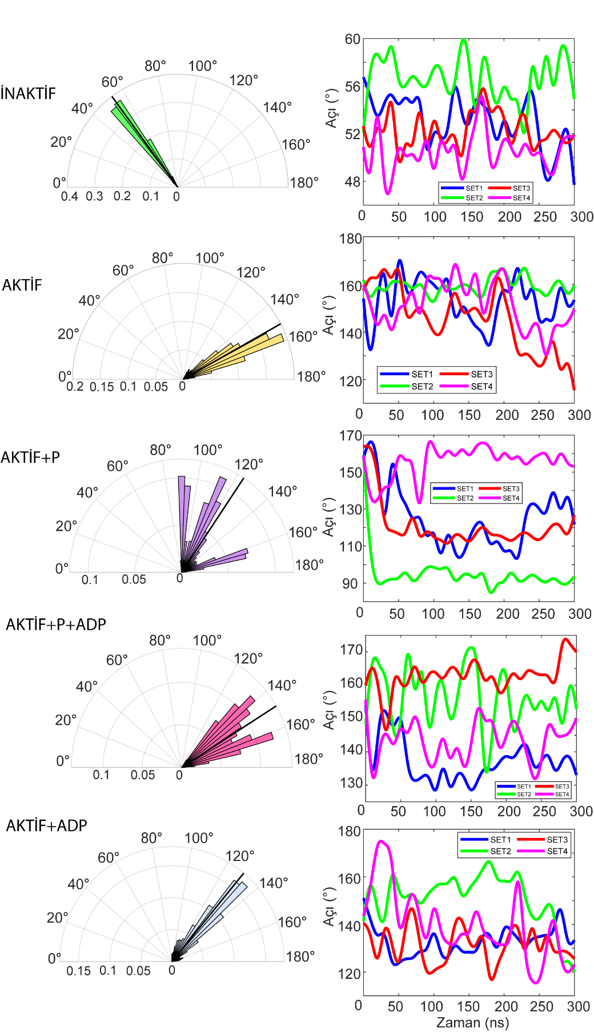
Şekil 44. MD simülasyonlarında gözlemlenen A-loop motifinin açı değişimi. Sol panelde her bir sistemin A-loop açısı değerlerinin dağılımı verilmiştir. Siyah çizgi ortalamayı göstermektedir. Sağ panelde her bir sistemin dört örneği için açı değerlerinin zamana bağlı değişimi verilmiştir.
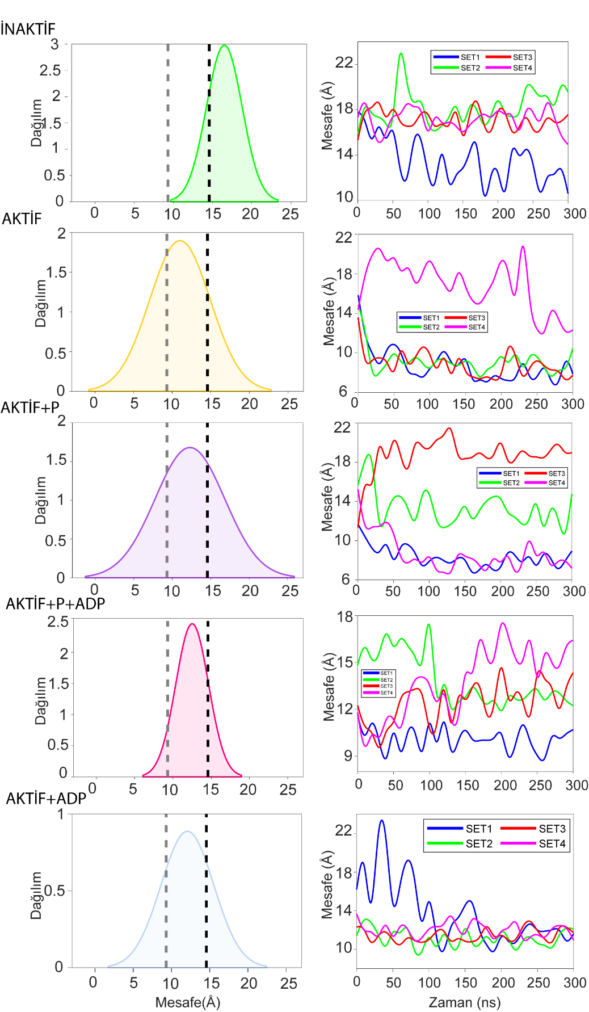
Şekil 45. MD simülasyonlarında gözlemlenen αC helis mesafesinin değişimi. Sol panelde her bir sistemin mesafe değerlerinin dağılımı verilmiştir. Kesikli çizgiler 2CN5 (gri) ve 3I6U (siyah) kristal yapılarındaki αC helis mesafesini göstermektedir. Sağ panelde her bir sistemin dört örneği için mesafe değerlerinin zamana bağlı değişimi verilmiştir.
      - MD simülasyonları sonuçlarından CHK2 mutant sistemlerin termodinamik özelliklerin hesaplanarak mutant yapılar için system kararlaştırılması
Yabanıl tip CHK2 monomerlerine ek olarak, iii) aktif ve aktivasyon bölgesinden fosfatlanmış ve iv) aktif, aktivasyon bölgesinden fosfatlanmış ve ADP içeren hallerinin 300 ns MD simülasyonlarının sonundaki konformasyonundan hazırlanmış I160M ve L183F mutantları için ve aynı hallerin başlangıç yapılarından hazırlanmış I160M ve L183F mutantları için de ısı kapasitesi hesapları yapılmış ve özdeş simülasyon şartları altında elde edilmiş yabanıl tip CHK2 monomerlerinin enerji değerleriyle kıyaslanmıştır (Şekil 46).
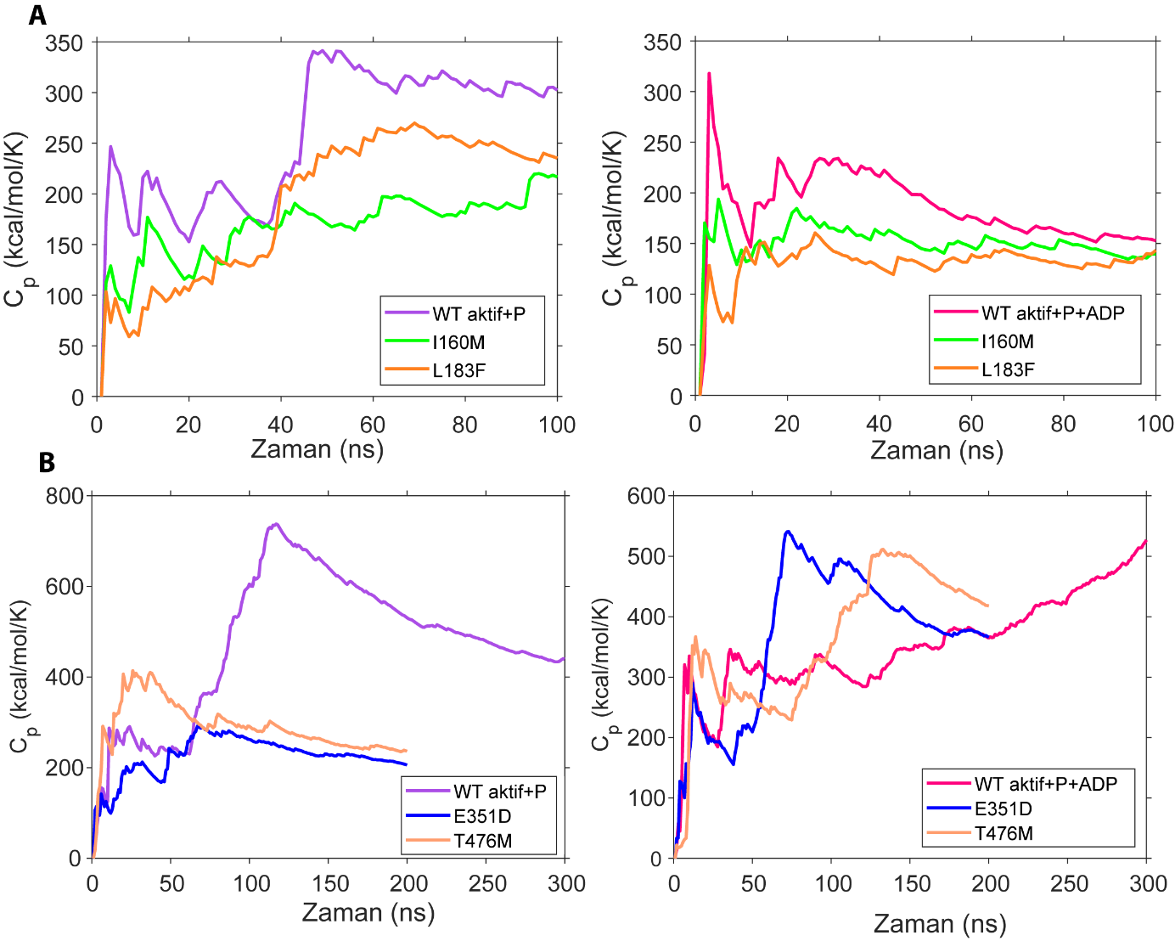
Şekil 46. CHK2 mutantları için ısı kapasite değerleri. A) Aktif ve fosfatlanmış (sol panel) ve aktif, fosfatlanmış ve ADP bağlı (sağ panel) CHK2 monomerlerinin 300 ns MD simülasyonları sonundaki konformasyonları kullanılarak hazırlanan mutantlar için gerçekleştirilen MD simülasyonlarından elde edilen ısı kapasitesi değerlerin zaman bağlı değişimleri verilmiştir. 300-400 ns aralığındaki yabanıl tiplerin değerleri ise karşılaştırma amaçlı sunulmuştur. B) Aktif ve fosfatlanmış (sol panel) ve aktif, fosfatlanmış ve ADP bağlı (sağ panel) CHK2 monomerlerinin başlangıç yapılarından hazırlanan mutantların ısı kapasitesi değerlerin zamana bağlı değişimleri verilmiştir. 0-300 ns aralığındaki yabanıl tiplerin değerleri ise karşılaştırma amaçlı sunulmuştur.

CHK2 proteininin FHA bölgesi, protein-protein bağlanmalarında rol oynayan bölgesidir. Bu sebeple, açılma-kapanma şeklinde bir hareketlilik göstermektedir. MD simülasyonları boyunca FHA bölgesinin kinaz bölgesine göre yaptığı açının değerlerinin simülasyon zamanına bağlı değişimi ve dağılımları Şekil 47’de verilmiştir.
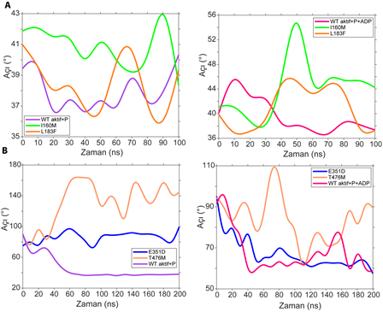
Şekil 47. CHK2 mutantlarının MD simülasyonlarında gözlemem FHA bölgesinin açı değişimi. A) 300 ns simülasyon sonundaki konformasyonlardan hazırlanan mutantların açı değişimi aynı sistemin yabanıl tip hali ile birlikte verilmiştir. B) Başlangıç yapılarından hazırlanan mutantların açı değişimi aynı sistemin yabanıl tip hali ile birlikte verilmiştir.
Başlangıç yapıları üzerinde mutasyon uygulanarak gerçekleştirilen MD simülasyonlarından; CHK2 monomerinin aktifliğini etkileyen 3 parametre olan FHA açısı, A-loop açısı ve C-helisi mesafesinin değişimi simülasyon boyunca incelenmiştir (Şekil 48). Ayrıca, MD simülasyonları boyunca ısı kapasitesi değişimleri hesaplanmıştır (Şekil 49).
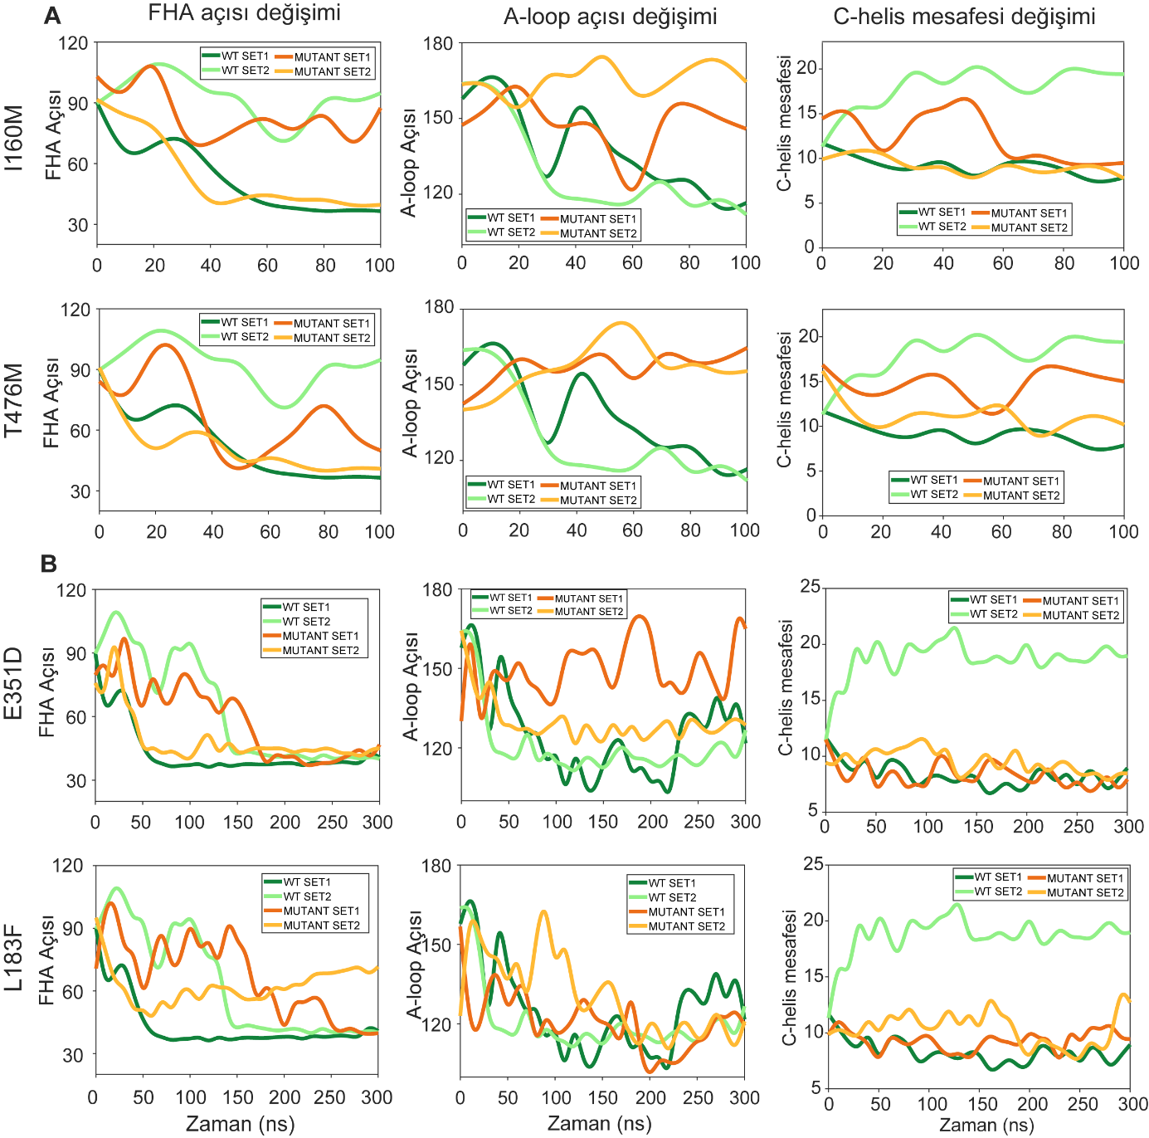
Şekil 48. Fosfat bağlı CHK2 monomerinin başlangıç yapısı üzerinde mutasyonlar yapılarak gerçekleştirilen MD simülasyonlarında gözlemlenen FHA açısı değişimi, A-loop açısı değişimi ve C- helis mesafesinin değişimi bir önceki rapor döneminde belirlenen 4 mutant için A) 100 ns B) 300 ns uzunluğunda MD simülasyonlarından elde edilen değerler, yabanıl tip simülasyonlardaki değerler ile birlikte verilmiştir.
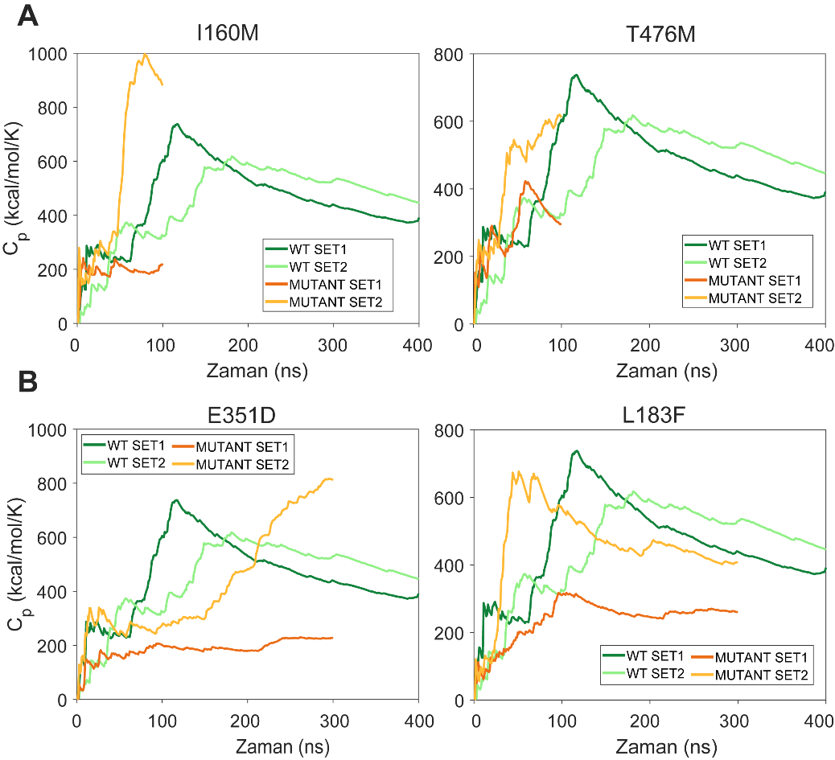
Şekil 49. Fosfat bağlı CHK2 monomerinin başlangıç yapısından oluşturulan I160M, T476M, E351D ve L183F mutantlarının MD simülasyonlarında gözlemlenen ısı kapasitesi değerleri değişimi. A) 100 ns B) 300 ns uzunluğunda MD simülasyonları gerçekleştirilen mutantların ısı kapasitesi değişimi, yabanıl tip simülasyonlarında elde edilen değerler ile birlikte verilmiştir.
Fosfatlanmış CHK2 monomeri yabanıl tip simülasyonlarının 200.ns’den elde edilen konformasyonlar üzerinde gerçekleştirilen mutant sistemlerde; I160M ve T476M mutantları için 100’er ns, E351D ve L183F mutantları için 200’er ns simülasyonlar devam ettirilmiştir. Ayrıca, karşılaştırma yapabilmek adına fosfatlanmış CHK2 monomeri yabanıl tip simülasyonları 2 set için 100’er ns uzatılmıştır. Bu simülasyonlarda gözlemlenen FHA açısı, A-loop açısı ve C-helisi mesafesi hesaplanarak simülasyon boyunca değişimleri incelenmiştir (Şekil 50) ve MD simülasyonları boyunca ısı kapasitesi değişimleri hesaplanmıştır (Şekil 51).
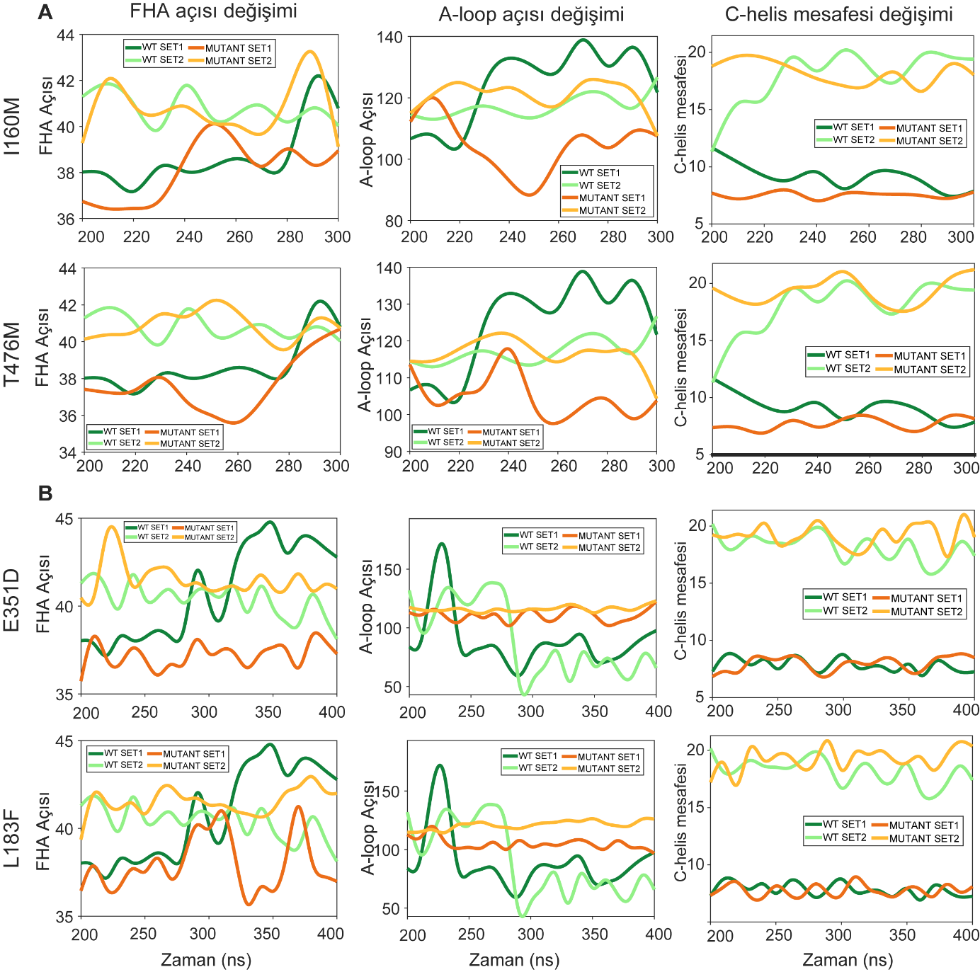
Şekil 50. Fosfat bağlı CHK2 monomerinin yabanıl tip simülasyonlarının 200.ns’sinden elde edilen konformasyon üzerinde mutasyon yapılarak gerçekleştirilen MD simülasyonlarında gözlemlenen FHA açısı değişimi, A-loop açısı değişimi ve C- helis mesafesinin değişimi bir önceki rapor döneminde belirlenen 4 mutant için A) 100 ns B) 300 ns uzunluğunda MD simülasyonlarından elde edilen değerler, yabanıl tip simülasyonlardaki değerler ile birlikte verilmiştir.
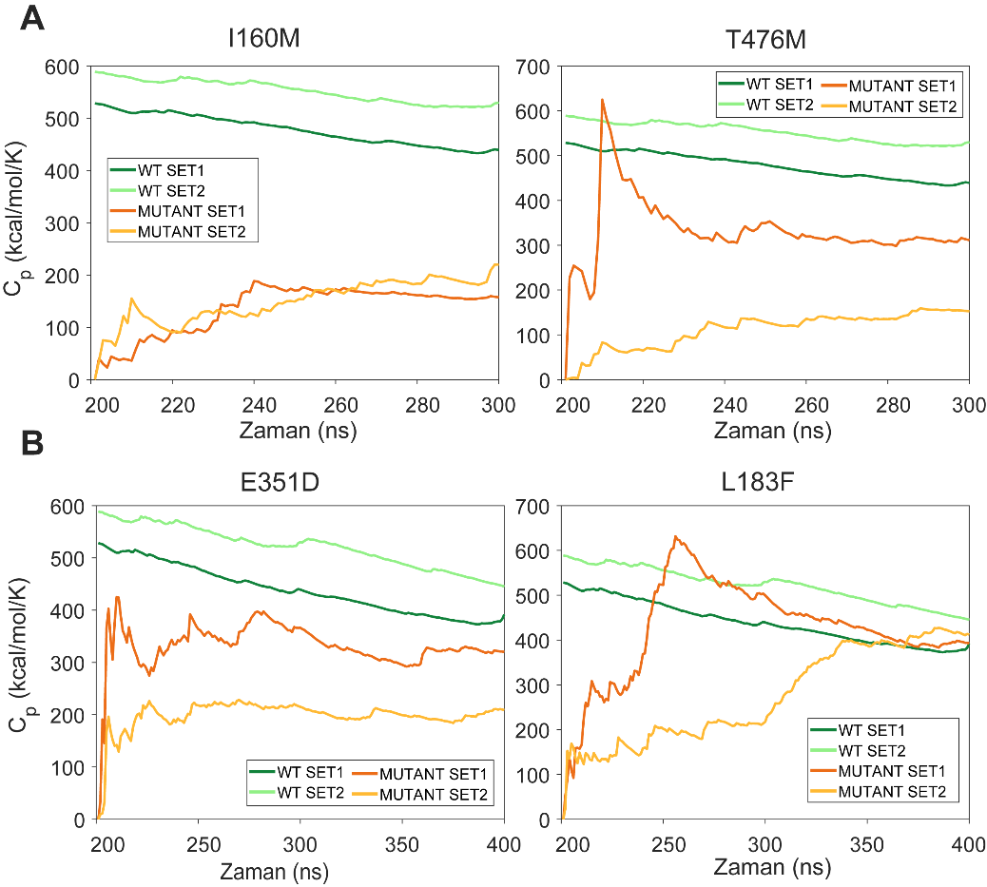
Şekil 51. Fosfat bağlı CHK2 monomerinin yabanıl tip simülasyonlarının 200. ns’sinden elde edilen konformasyon kullanılarak oluşturulan I160M, T476M, E351D ve L183F mutantlarının MD simülasyonlarında gözlemlenen ısı kapasitesi değerleri değişimi. A) 100 ns B) 300 ns uzunluğunda MD simülasyonları gerçekleştirilen mutantların ısı kapasitesi değişimi, yabanıl tip simülasyonlarında elde edilen değerler ile birlikte verilmiştir.
Bu şekilde hem başlangıç yapısı üzerinde hem de yabanıl tip simülasyonlarının 200.ns’deki konformasyon üzerinde mutasyonlar yapılarak gerçekleştirilen simülasyon sonuçlarından yapılan analizler kıyaslanmıştır. Yabanıl tip simülasyonların 200. ns’sinden elde edilen konformasyon üzerinde mutasyon gerçekleştirildiğinde, başlangıç yapısı kullanılarak gerçekleştirilen simülasyonlara kıyasla mutasyonun proteinin hareketleri üzerinde daha az etkisi olduğu, dolayısıyla etkisini gösteremediği gözlemlenmiştir. Başlangıç yapısında mutasyon uygulandığında ise mutasyonların etkisi 200 ns içerisinde görülmüştür. Başlangıç yapısı, henüz MD simülasyonları ortamında minimum enerjisine ulaşmış ve tamamıyla kararlı optimize oluşan bir yapı olmadığı için bu yapı üzerinde mutasyon yapıldığında, mutasyonun etkilerinin daha hızlı bir şekilde gözlemlenebilmektedir. Deneysel olarak elde edilen kararlı yapılar ile MD simülasyonlarında fizyolojik şartlar altında görülen kararlı yapılarda arasındaki farklılıklar deneysel ve simülasyon ortamındaki termodinamik şart farkları ile açıklanabilmektedir (Pullara vd., 2019). Yabanıl tip simülasyonların 200. ns’sindeki konformasyonu ise bir minimum enerji noktasına ulaşmış olduğu için, bu yapı üzerinde gerçekleştirilen mutasyonların etki göstermesi ya daha uzun bir süre alacaktır ya da etki göstermemesi beklenecektir. Fosfat bağlı CHK2 monomerinin FHA, A-loop ve C-helis motifleri MD simülasyonlarının 200. ns’sinde kararlı bir duruma geçtiğinden, bu yapı üzerinde gerçekleştirilen mutasyonların etkilerini gösteremediğini düşünmekteyiz. Bu sebeple proje kapsamında gerçekleştirilecek simülasyonlarda, mutasyonların etkilerinin görülüp en iyi şekilde anlaşılabilmesi için mutasyonların başlangıç yapısı üzerinde gerçekleştirilmesine karar verilmiştir. Bu sebeple, toplamda 16 mutant yapı için simülasyonlar, başlangıç yapısı üzerinde mutasyon yapılarak gerçekleştirilmiştir.
      - Mutant CHK2 monomerlerinde protein hareketlerinin ve termodinamik özelliklerin Değişimleri
CHK2 proteini için belirlenen 16 mutasyon şu şekildedir: I160M, T476M, E351D, L183F, D438Y, S356L, E302K, R474H, V246L, P283S, D409V, V415I, P213T, R318H, G306A. Bu mutasyonların her biri fosfat bağlı CHK2 monomerinin başlangıç yapısında gerçekleştirilip her bir mutant için 2 set MD simülasyonları gerçekleştirilmiştir. 300 ns’lik MD simülasyonlarında gözlemlenen FHA açısı (Şekil 52), A-loop açısı (Şekil 53) ve C-helisi mesafesi (Şekil 54) hesaplanarak simülasyon boyunca değişimleri yabanıl tipteki değişimlerinin dağılımları ile beraber verilmiştir. Ayrıca, MD simülasyonları boyunca ısı kapasitesi değişimleri hesaplanmıştır (Şekil 55).
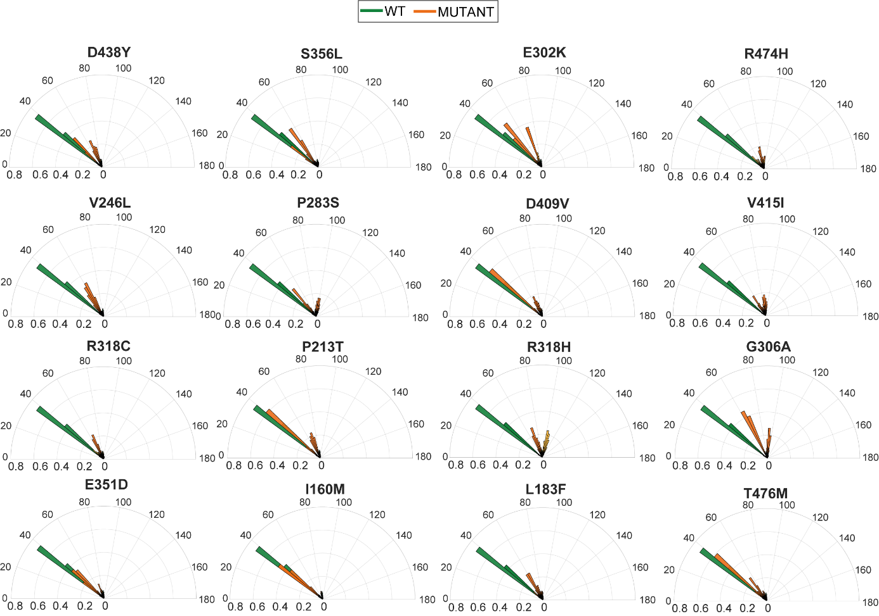
Şekil 52. Fosfat bağlı CHK2 monomerinin başlangıç yapısı üzerinde mutasyonlar yapılarak gerçekleştirilen MD simülasyonlarında gözlemlenen FHA açısı değişimlerinin 300 ns simülasyon süresince dağılımları, yabanıl tip simülasyonlardaki değerler ile birlikte verilmiştir.
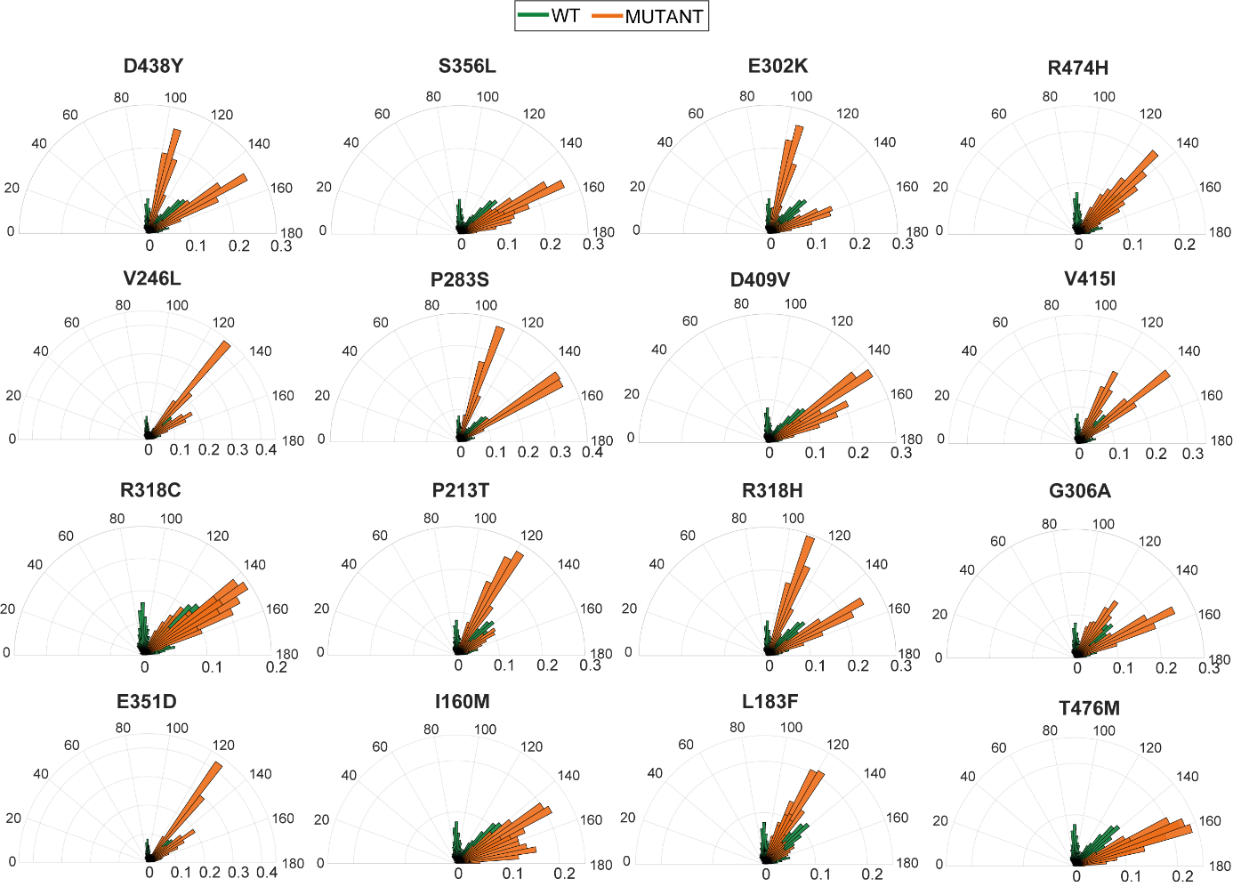
Şekil 53. Fosfat bağlı CHK2 monomerinin başlangıç yapısı üzerinde mutasyonlar yapılarak gerçekleştirilen MD simülasyonlarında gözlemlenen A-loop açısı değişimlerinin 300 ns simülasyon süresince dağılımları, yabanıl tip simülasyonlardaki değerler ile birlikte verilmiştir.
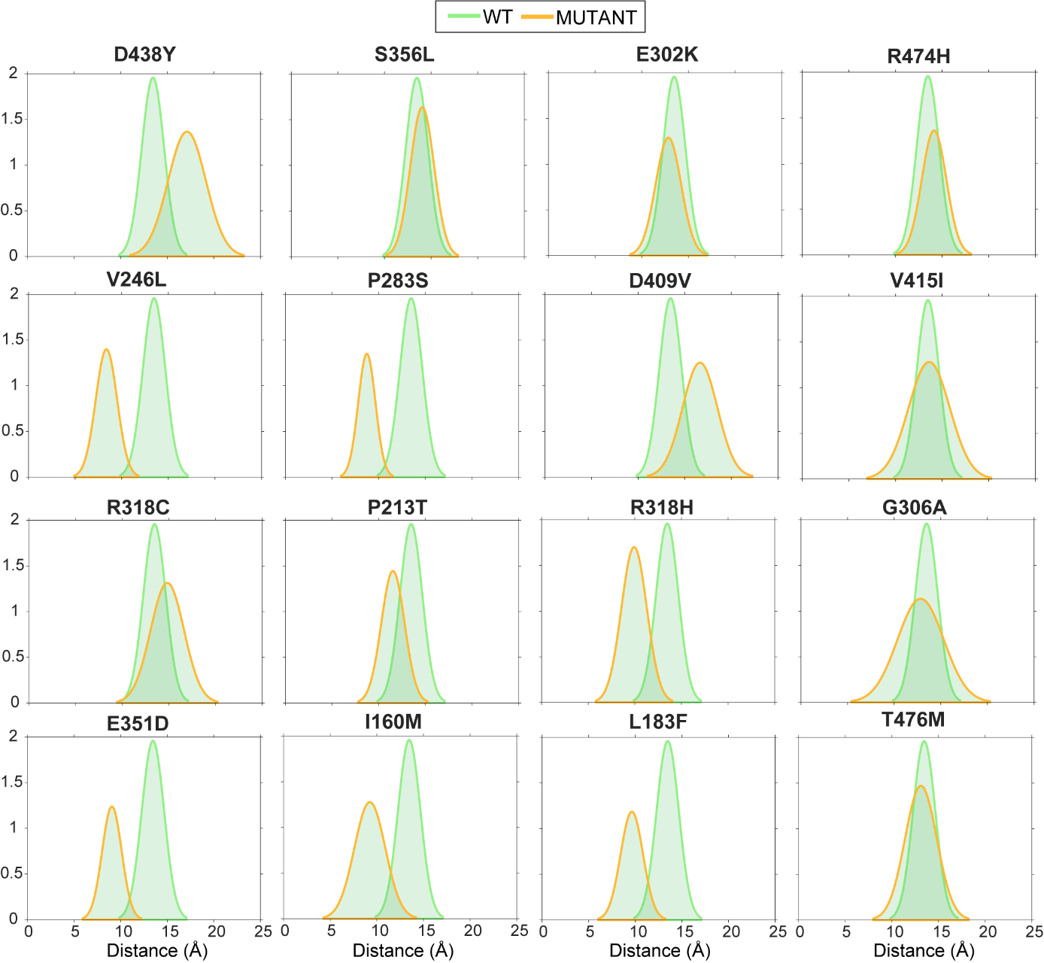
Şekil 54. Fosfat bağlı CHK2 monomerinin başlangıç yapısı üzerinde mutasyonlar yapılarak gerçekleştirilen MD simülasyonlarında gözlemlenen C-helis mesafesinin değişimlerinin 300 ns simülasyon süresince dağılımları, yabanıl tip simülasyonlardaki değerler ile birlikte verilmiştir.
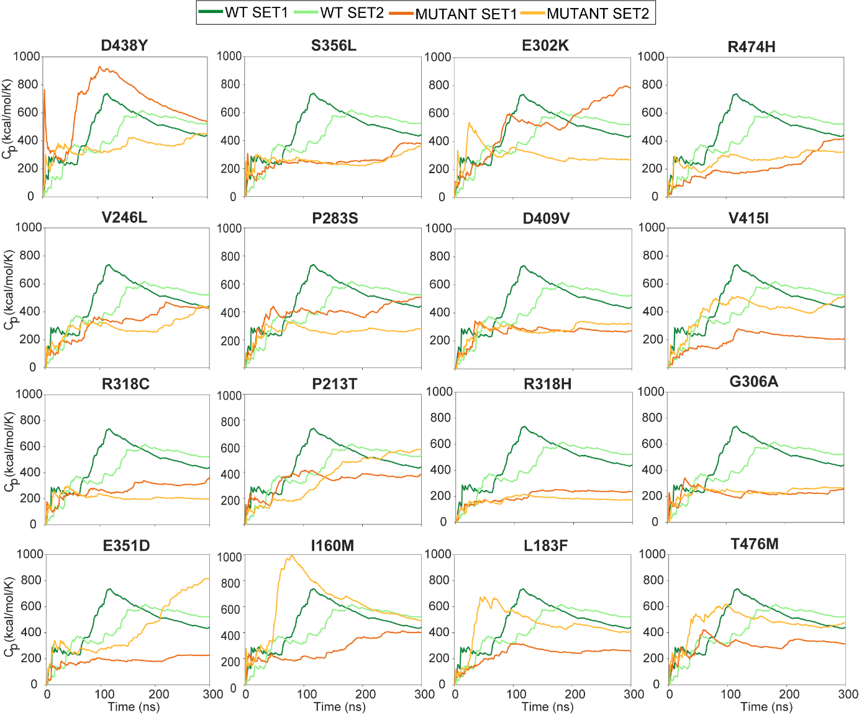
Şekil 55. Fosfat bağlı CHK2 monomerinin başlangıç yapısından oluşturulan mutantlarının MD simülasyonlarında gözlemlenen ısı kapasitesi değerleri değişimi.
300 ns’lik simülasyonlardan, CHK2 monomerinin aktifliğini etkileyen 3 parametre olan FHA açısı, A-loop açısı ve C-helisi mesafesi değişimlerinin analizleri gerçekleştirilmiştir. Bu analizlere göre yabanıl tipe kıyasla; FHA açısının en çok V246L, R318C, R318H, G306A mutantlarında, A-loop açısının en çok S356L, D409V, I160M, T476M mutantlarında ve C-helis mesafesinin de en çok D438Y, V246L, P283S, D409V, R318H, E351D, I160M, L183F mutantlarında değişiklik gösterdiği gözlemlenmiştir. Ayrıca mutantlar arasında yabanıl tipe kıyasla ısı kapasite değişimlerinin en çok D409V, R318C, R318H, G306A mutantlarında gerçekleştiği gözlemlenmiştir.
      - Yabanıl tip ve mutant CHK2 homodimer hareketlerinin ve termodinamik özelliklerin Değişimleri
CHK2 homodimer yapısında mutant etkisini incelemek üzere yapılan 100 ns simülasyon verilerinden yararlanarak RMSD analizi, RMSF analizi ve ısı kapasitesi hesaplamaları gerçekleştirdi. RMSD, proteinin MD simülasyonu boyunca elde edilen tüm yapıların hizalanmasıyla hesaplandı. Proteini başlangıç yapısına göre hizalandı böylece öteleme ve dönme hareketleri hariç tutularak proteinin yalnızca iç hareketlerine odaklanıldı. WT CHK2 iki replika RMSD sonuçları yakın değerler göstermiştir (Şekil 56). Mutant L183P CHK2 iki replika RMSD sonuçları da yakın değerler gösterdi, ancak mutant P283S iki replika RMSD sonuçlarında küçük bir fark görüldü (Şekil 56). Ortalama RMSD sonuçları dikkate alındığında, mutant L183P diğerlerinden daha az iç hareket göstermiştir. RMSF, CHK2 proteininin yapısındaki amino asitlerin alfa karbon atomları kullanılarak hesaplandı. Şekil 57’de verilen RMSF verilerine göre, mutant L183P en yüksek dalgalanmayı göstermiştir ve mutant P283S, 128 ila 154 amino asitleri arasında en düşük dalgalanmayı göstermiştir. En yüksek RMSF değerleri WT CHK2’de gözlemlenmiştir ve mutant L183P, 274 ila 286 amino asitleri arasında en düşük dalgalanmayı gösterir. RMSF sonuçları bir bütün olarak incelendiğinde belirli bir dalgalanma farkı gözlenmemiştir. Şekil 58’de ısı kapasitesi değişimleri verilmiştir.
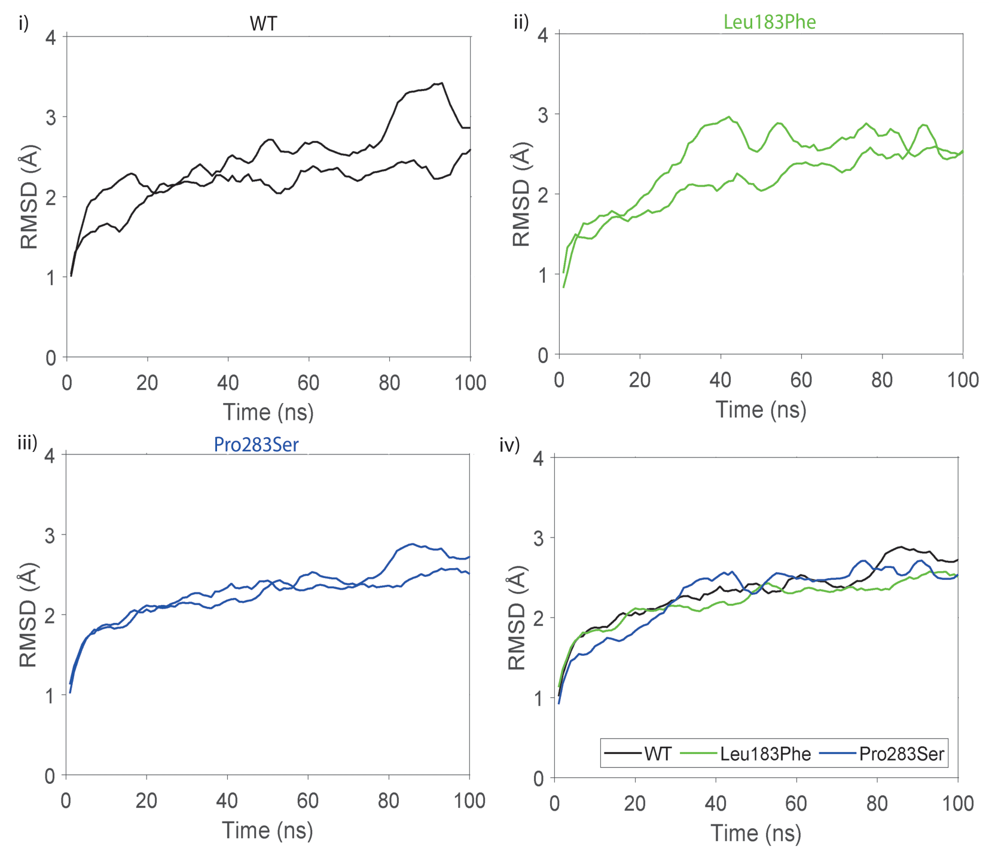
Şekil 56. Yabanıl tip ve mutant CHK2 dimerleri için 100 ns MD simülasyonu boyunca RMSD değişimleri.
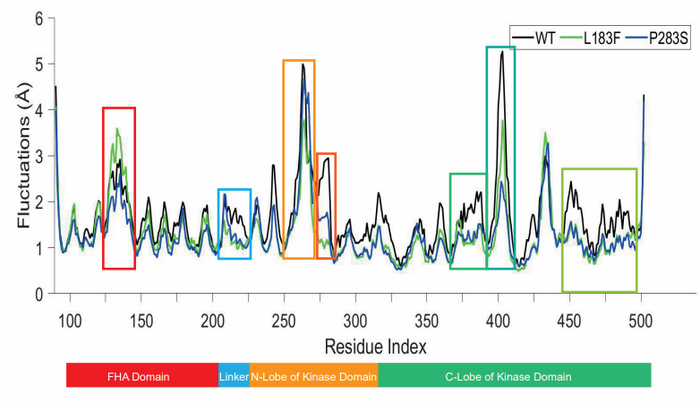
Şekil 57. Homodimer CHK2 proteininin yabanıl tip hali ile L183P ve P283S mutantlarının RMSF değerleri gösterilmiştir. Grafik altındaki bar, CHK2 homodimerinin bölgelerinin amino asit indekslerini göstermektedir.
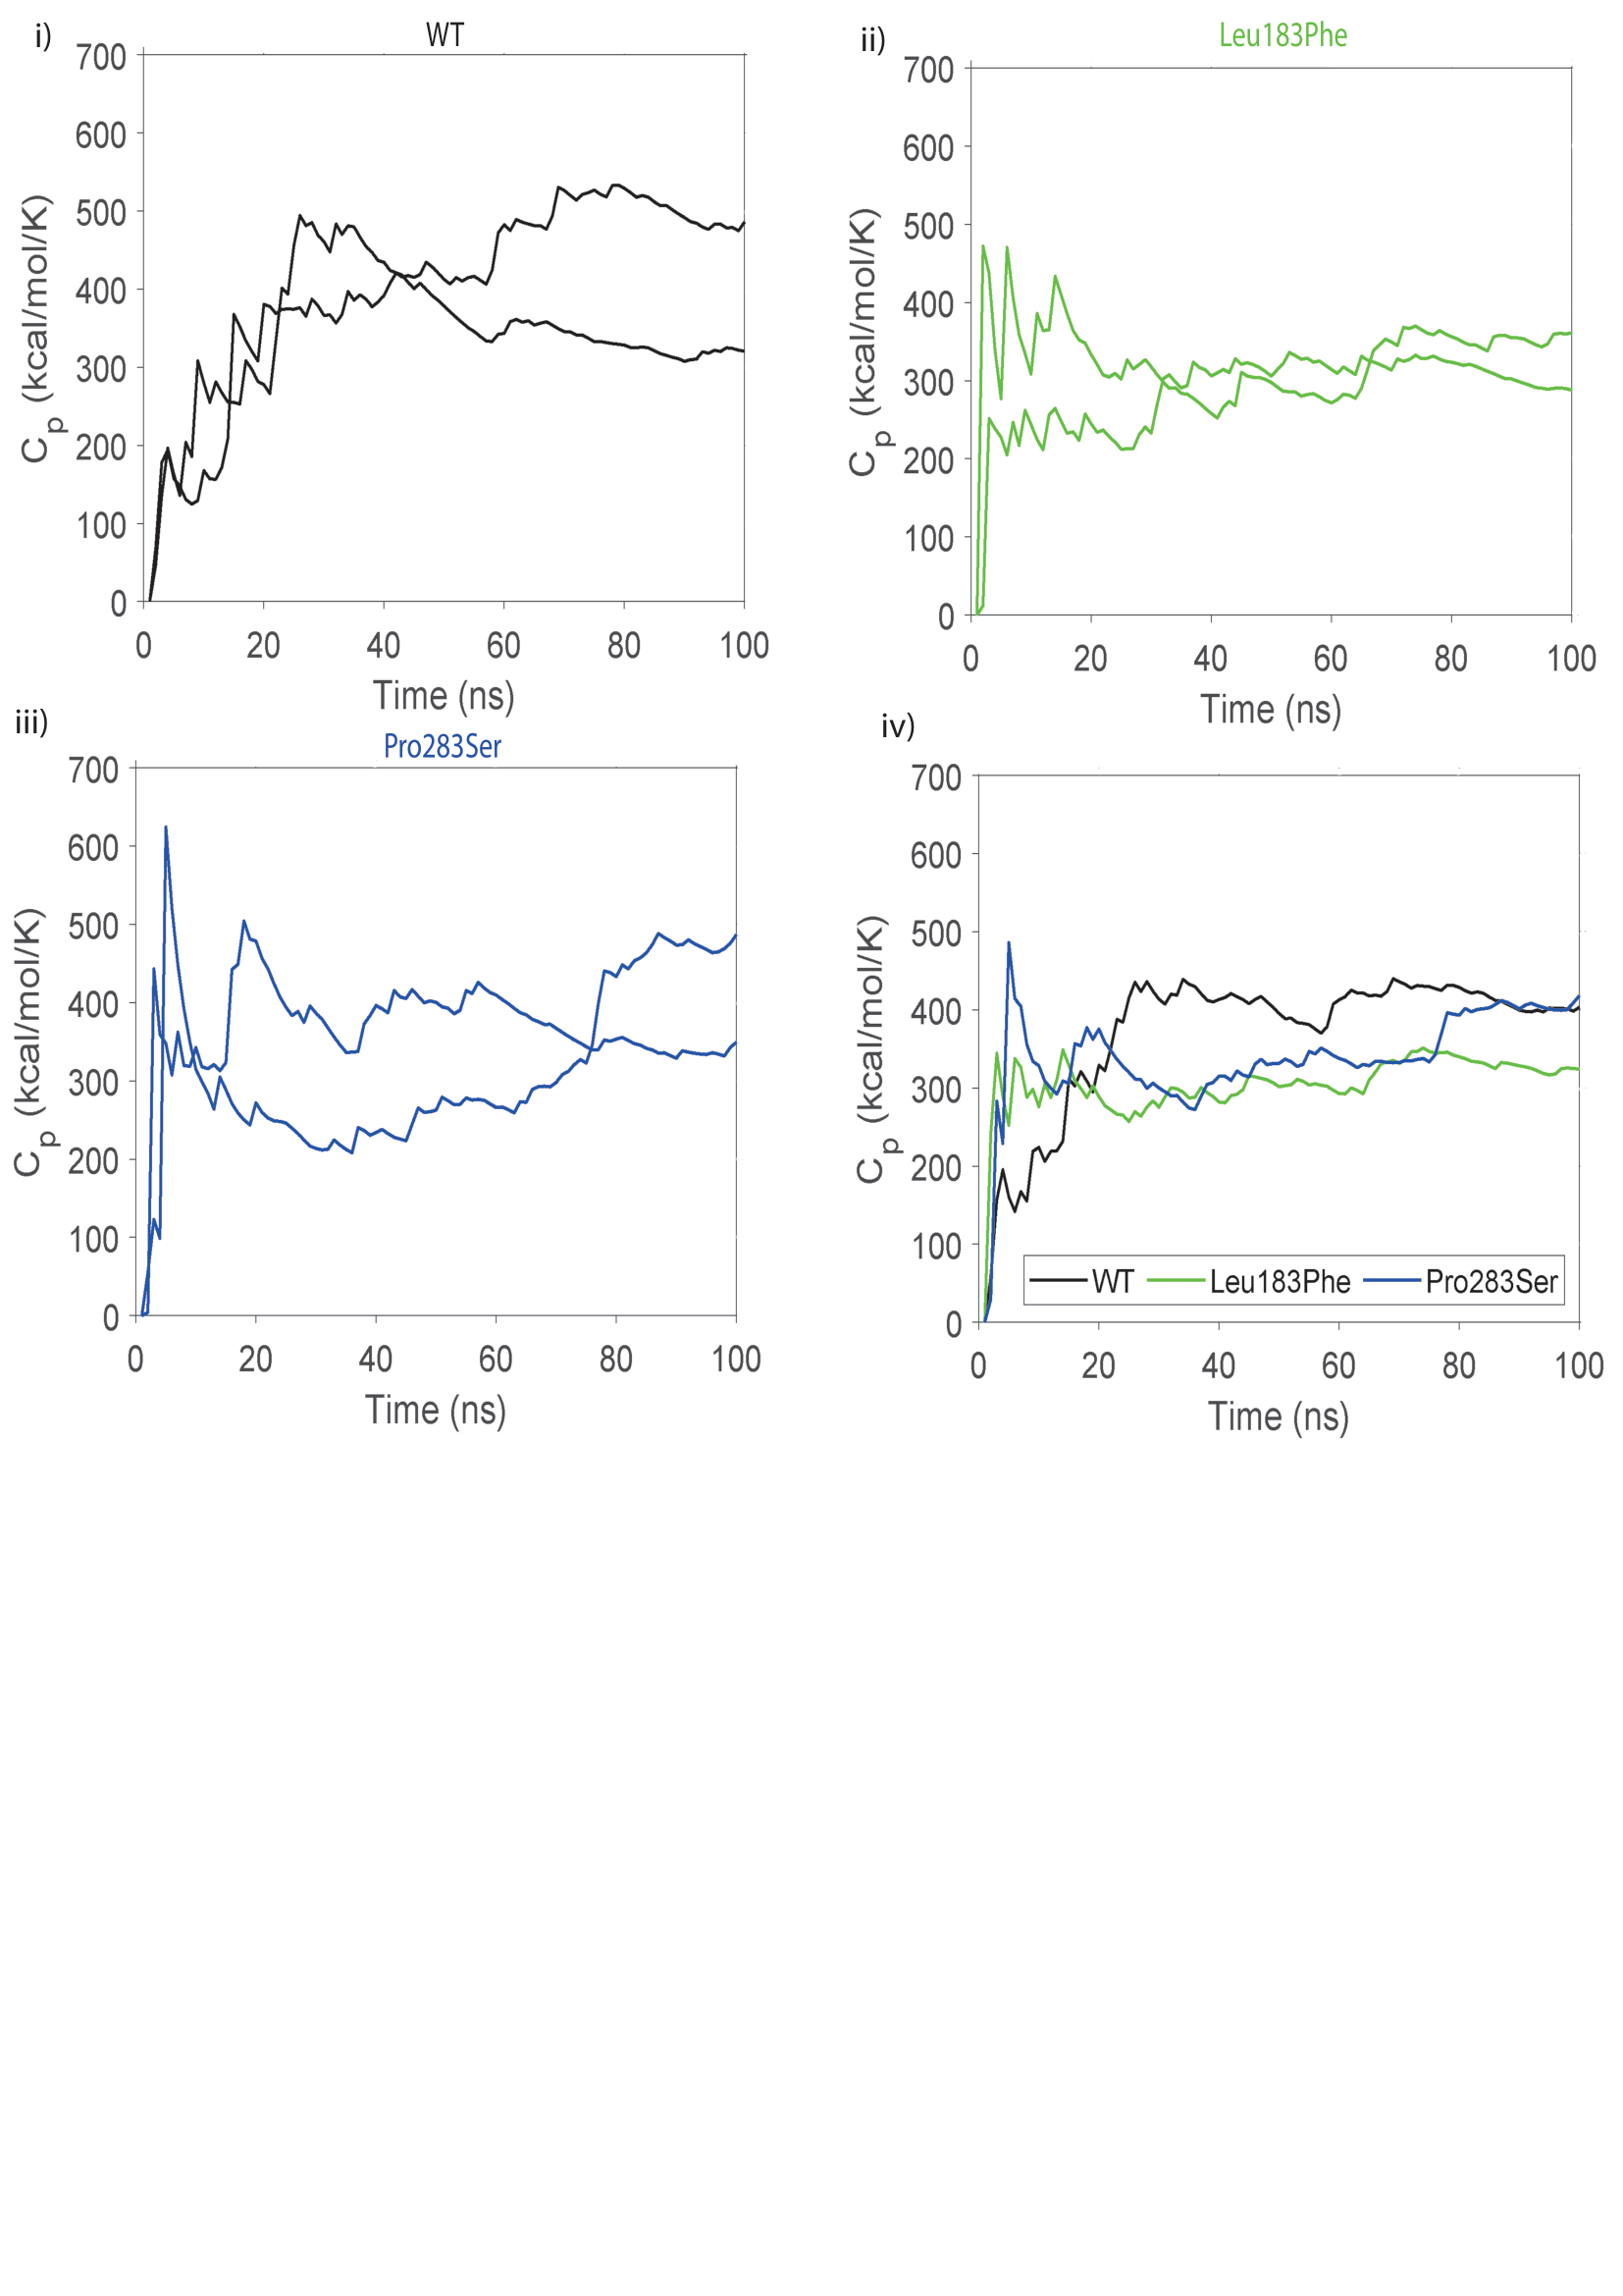
Şekil 58. Homodimer CHK2 proteininin yabanıl tip hali ile L183P ve P283S mutantlarının 100 ns MD simülasyonları boyunca ısı kapasitesi değerleri gösterilmiştir.

